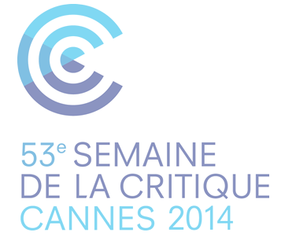 |  | 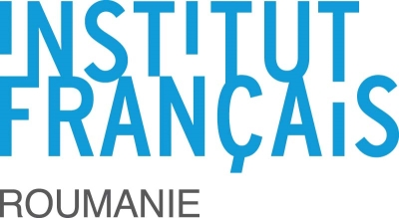
17 aprilie 2014

Criticul de film Andrei Rus, membru în Juriul Révélation France 4 la Festivalul de la Cannes

Criticul de film Andrei Rus va face parte din Juriul Révélation France 4 ṣi va participa la următoarea ediţie a Semaine de la Critique în cadrul Festivalului de Film de la Cannes. Invitația adresată tânărului critic de film din România este urmarea unui selecții organizate de Sǎptǎmâna Criticii în colaborare cu Institutul Francez din România şi Institutul Cultural Român, selecție deschisă criticilor cu vârste cuprinse între 22 și 30 de ani. Alături de colegi din Argentina, Franța și Mexic, Andrei Rus va face parte din juriul care, prezidat de cineasta franceză Rebecca Zlotowski, va decerna Premiul Révélation France 4 unuia dintre cele şapte lungmetraje din competiție.
Andrei Rus urmează să supervizeze, de asemenea, lucrările Jury jeune TV5MONDE la ediția din acest an a Festivalului Internațional de Film Transilvania, care va acorda Premiul TV5MONDE celui mai bun film francofon de la TIFF și va prezenta la București, în cadrul Festivalului Filmului Francez, o parte dintre peliculele proiectate în acest an la Cannes.
Fondator și redactor-coordonator al revistei Film Menu, Andrei Rus a publicat cronici de film în publicațiile Republik, Time Out București și pe site-ul www.liternet.ro. A participat în calitate de curator, organizator sau membru în juriu la mai multe festivaluri de film din România și din străinătate. Este lector la Universitatea Națională de Artă Teatrală și Cinematografică „I.L. Caragiale“, unde predă analiza, istoria și teoria filmului.
Sǎptǎmâna Criticii s-a dedicat, de la începuturile sale, descoperirii tinerelor talente în cinema. Creatǎ de Sindicatul Francez al Criticii de Cinema în 1962, secțiunea onorează prima ṣi a doua operǎ a cineaṣtilor din întreaga lume. În decursul timpului, La Semaine de la Critique a distins cineaṣti precum Bernardo Bertolucci, Ken Loach, Wong Kar-wai, Jacques Audiard, Guillermo del Toro, François Ozon, Alejandro Gonzáles Iñárritu, Gaspar Noé sau, mai recent, Rebecca Zlotowski, Valérie Donzelli ṣi Jeff Nichols.
Detalii suplimentare : www.semainedelacritique.com
Contact media: Direcția Comunicare, biroul.presa@icr.ro, 031 7100 678

